章末复习
第二章 机械振动
一、选择题（1~12题，每题6分）
1.(2020·江西师范大学附属中学11月月考)（单选）A、B两个单摆，A摆的固有频率为f，B摆的固有频率为4f，若让它们在频率为5f的驱动力作用下做受迫振动，那么A、B两个单摆比较( )
A．A摆的振幅较大，振动频率为f
B．B摆的振幅较大，振动频率为5f
C．A摆的振幅较大，振动频率为5f
D．B摆的振幅较大，振动频率为4f
2.(2020·南师大苏州实验中学一模测试)（单选）部队经过桥梁时，规定不许齐步走；登山运动员登雪山时，不许高声叫喊，主要原因是( )
A．减轻对桥的压力，避免产生回声
B．减少声波对桥、雪山的冲击力
C．避免使桥发生共振和使雪山发生共振
D．使桥受到的压力更不均匀，使登山运动员耗散能量减少
3.（2020·山东省日照市五莲一中高三模拟测试卷）（单选）单摆在空气中做阻尼振动，下列说法中正确的是( )
A．位移逐渐减小
B．速度逐渐减小
C．动能逐渐减小
D．振动的能量逐渐转化为其他形式的能
4.（2020·湖北省襄阳市襄阳五中高考调研）(多选)如图，一列简谐横波沿x轴正方向传播，实线为t＝0时的波形图，虚线为t＝0.5 s时的波形图．已知该简谐波的周期大于0.5 s．关于该简谐波，下列说法正确的是( )
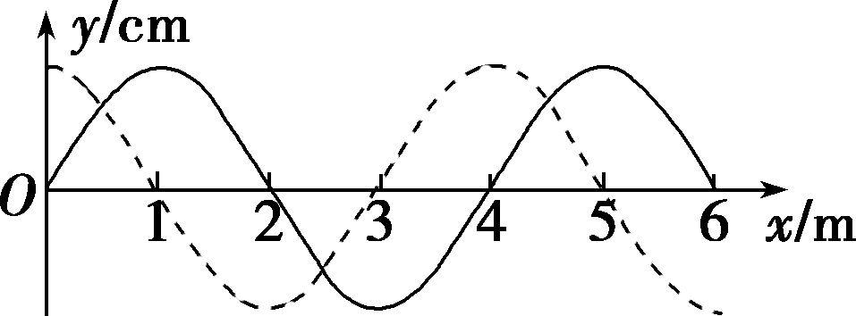
A．波长为2 m
B．波速为6 m/s
C．频率为1.5 Hz
D．t＝1 s时，x＝1 m处的质点处于波峰
E．t＝2 s时，x＝2 m处的质点经过平衡位置
5.(2020·湖南省长沙市长郡中学二模测试)(多选)如图所示，一根绷紧的水平绳上挂五个摆，其中A、E摆长均为l，先让A摆振动起来，其他各摆随后也跟着振动起来，则( )
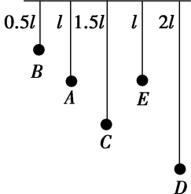

A．其他各摆振动周期跟A摆相同
B．其他各摆振动的振幅大小相等
C．其他各摆振动的振幅大小不同，E摆的振幅最大
D．B、C、D三摆振动的振幅大小不同，B摆的振幅最小
6.（2020·浙江省宁波市镇海蛟川书院5月月考）（单选）弹簧振子的简谐运动属于下列运动中的( )
A．匀速直线运动 B．匀加速直线运动
C．匀变速直线运动 D．非匀变速直线运动
7.（2020·杭州外国语学院三联考）（单选）如图所示，竖直立在水平面上的轻弹簧下端固定，将一个金属球放在弹簧顶端(球与弹簧不连接)，用力向下压球，使弹簧被压缩，并用细线把小球和地面拴牢(图甲)．烧断细线后，发现球被弹起且脱离弹簧后还能继续向上运动(图乙)．那么该球从细线被烧断到刚脱离弹簧的运动过程中，下列说法正确的是( )
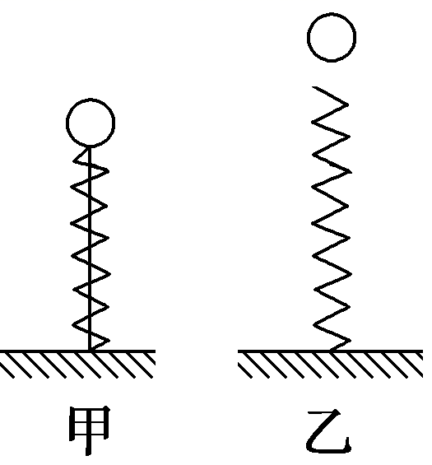

A．弹簧的弹性势能先减小后增大
B．球刚脱离弹簧时动能最大
C．球所受合力的最大值等于重力
D．在某一阶段内，小球的动能减小而小球的机械能增加
- （2020·上海华师大二附中高考模拟测试卷）（单选）在实验室可以做“声波碎杯”的实验．用手指轻弹一只酒杯，可以听到清脆的声音，测得这声音的频率为500 Hz，将这只酒杯放在两只大功率的声波发生器之间，操作人员通过调整其发出的声波，就能使酒杯碎掉．下列说法中正确的是( )
A．操作人员一定是把声波发生器的功率调到很大
B．操作人员可能是使声波发生器发出了频率很高的超声波
C．操作人员一定是同时增大了声波发生器发出声波的频率和功率
D．操作人员只需将声波发生器发出的声波频率调到500 Hz
9．（2020·贵州贵阳清华中学三联考测试）(单选)如图所示，一质点做简谐运动，先后以相同的速度依次通过A、B两点，历时1 s，质点通过B点后再经过1 s又第2次通过B点，在这2 s内质点通过的总路程为12 cm.则质点的振动周期和振幅分别为( )
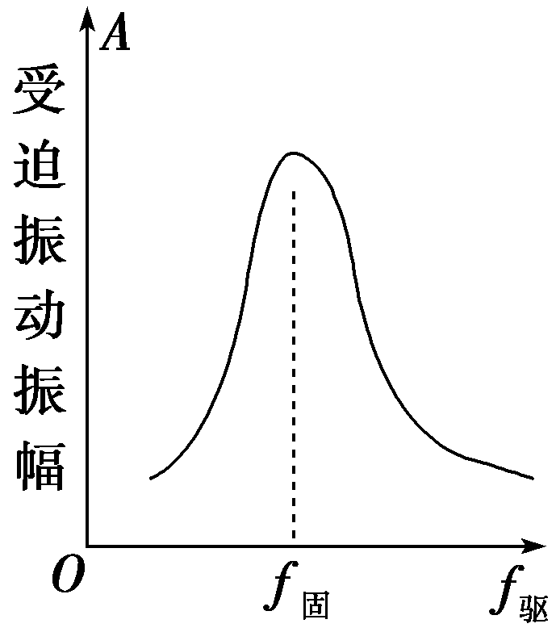

A．3 s，6 cm B．4 s，6 cm
C．4 s，9 cm D．2 s，8 cm
10.（2020·辽宁省实验中学高三上学期期末测试）（多选）如图所示为某一质点的振动图像，由图可知，在t₁和t₂两个时刻，|x₁|＞|x₂|，质点速度v₁、v₂与加速度a₁、a₂的关系为( )
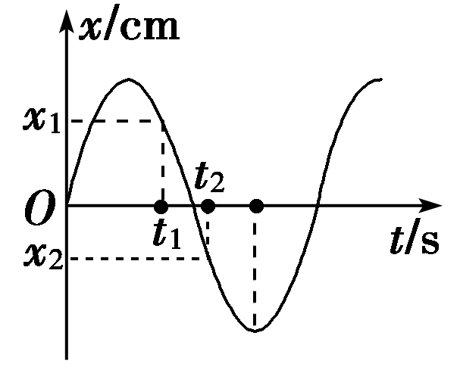

A．v₁＜v₂，方向相同
B．v₁＜v₂，方向相反
C．a₁＞a₂，方向相同
D．a₁＞a₂，方向相反
11.(2020·云南省昆明市昆明一中5月月考测试)（多选）如图所示，A、B分别为单摆做简谐运动时摆球的不同位置．其中，位置A为摆球摆动的最高位置，虚线为过悬点的竖直线．以摆球最低位置为重力势能零点，则摆球在摆动过程中( )

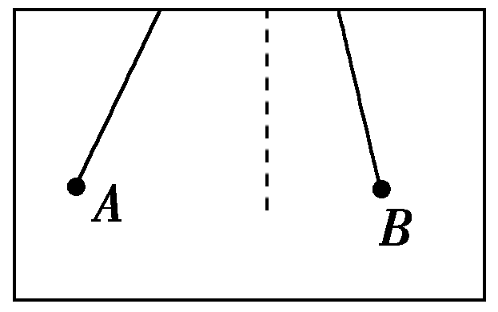

A．位于B处的动能最大
B．位于A处时势能最大
C．在位置A的势能大于在位置B的动能
D．在位置B的机械能大于在位置A的机械能
12．(2020·山西省运城市康杰中学一模测试)(多选）个质点做简谐运动的图像如图所示，
下列叙述中正确的是( )
A．质点的振动频率为4 Hz
B．在10 s内质点经过的路程为20 cm
C．在5 s末，质点做简谐运动的位移为2 cm
D．在t＝1.5 s和t＝4.5 s两时刻质点的位移大小相等且为$\sqrt{2}$ cm
- 非选择题（13题8分，14题9分，15题11分）
13.(2020·山西省实验中学高三下学期期中测试).如图所示，A、B分别为单摆做简谐运动时摆球的不同位置．其中，位置A为摆球摆动的最大位置，虚线为过悬点的竖直线．A位置与竖直方向的夹角为θ，摆长为L.则摆动过程中的最大回复力和最大速度分别为多少？(设摆球质量为m)

14.(2020·河南省实验中学高三11月月考).如图所示，A、B两木块质量分别是m_{A}＝0.2 kg，m_{B}＝0.3 kg，弹簧的劲度系数k＝50 N/m，A和B间最大静摩擦力是0.6 N，B与水平面的摩擦力不计．求：
(1)若两物体一起做简谐运动的位移是2 cm时，A与B间的摩擦力是多大？
(2)在A和B之间没有相对滑动的条件下，它们的最大振幅是多大？

15.(2020·河北省石家庄第二中学高考模拟测试卷)将一测力传感器连接到计算机上就可以测量快速变化的力．如图甲中O点为单摆的固定悬点，现将小摆球(可视为质点)拉至A点，此时细线处于紧张状态，释放摆球，则摆球将在竖直平面内的A、B、C之间来回摆动，其中B点为运动中的最低位置，∠AOB＝∠COB＝α，α小于10°且是未知量．图乙是由计算机得到的细线对摆球的拉力大小F随时间t变化的曲线，且图中t＝0时刻为摆球从A点开始运动的时刻．试根据力学规律和题中(包括图中)所给的信息求：(g取10 m/s²)
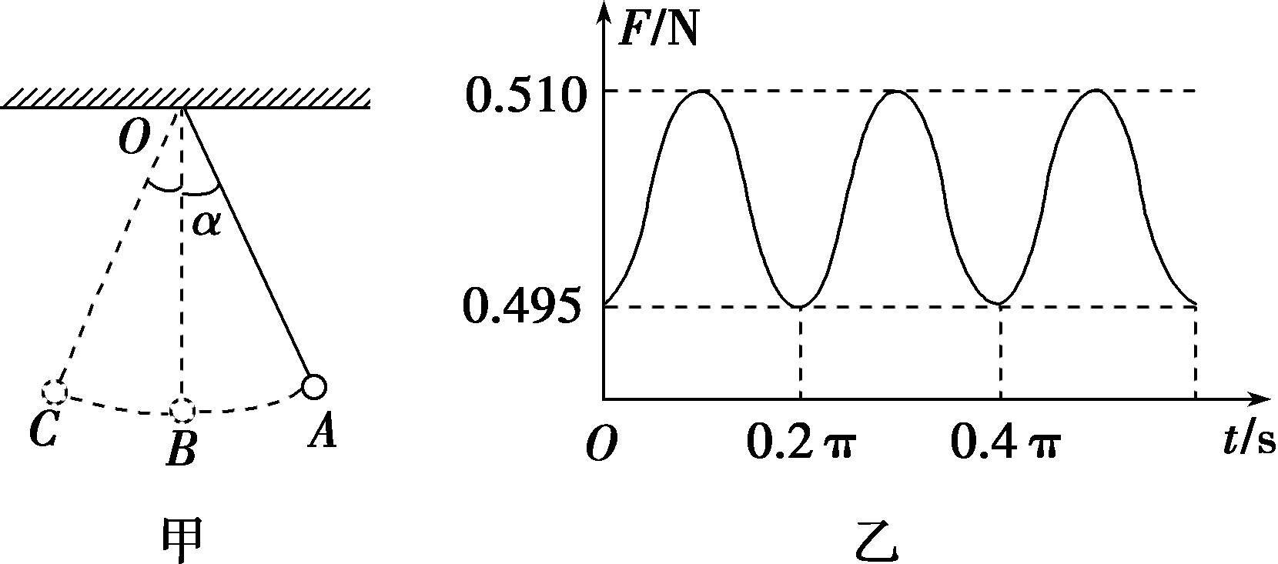
(1)单摆的振动周期和摆长；
(2)摆球的质量；
(3)摆球运动过程中的最大速度．

